前往盐城生物工程高等职业技术学校线路图

一、学校地址：亭湖区学府路1号，联系电话：88878778、88870566。
二、前往线路：
1、公交：市区大庆路、盐南新村、汽车站、高铁站乘B支1直到生物工程南门；
2、自驾车建议路线：市区青年路高架向东，从青墩连接线、学府路出口下高架，在第二个红绿灯路口向北，即到学校南门。（面试当天学府路至学校南门口禁止停车）
三、线路示意图（如下）：
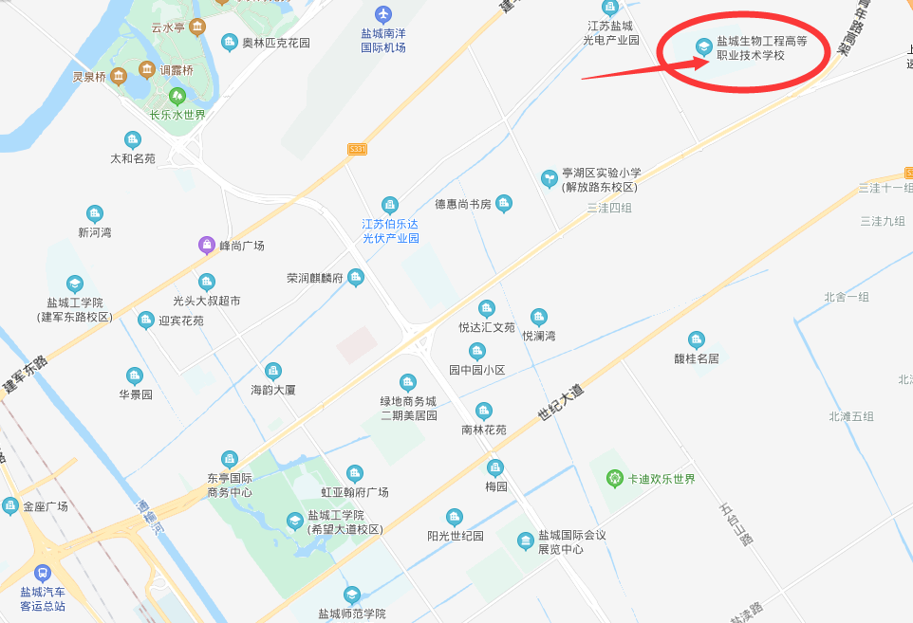
按照防疫要求，面试期间考点学校仅南门供人员出入，南门广场及学府路部分封闭，考生报到入口至候考室需步行路程较长，请预留好足额时间，防止迟到。由于面试人数较多，建议错开人流高峰尽早进入考点，考点南门开放时间为早上5:50。
请各位考生务必提前熟悉考点及候考室位置，规划好面试当天出发时间和行车路线，考试当天提前出发，防止因迟到而影响考试！

盐城生物工程学校考点平面示意图
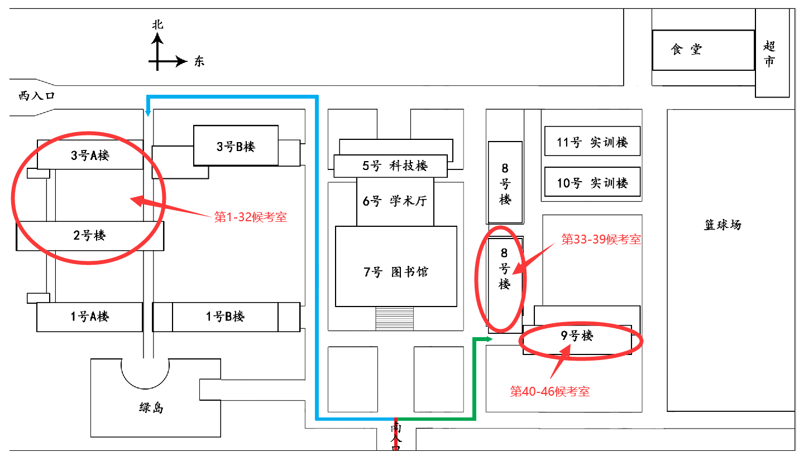
备注：1.第1-32候考室设在3号A楼和2号楼，第33-39候考室设在8号楼三楼，第40-46候考室设在9号楼五楼。
2.第1-32面试室的面试考生面试结束后请到1号B楼101教室领取手机；第33-46面试室的面试考生面试结束后请到9号楼一楼办公室领取手机。

第1-32候考室分布图

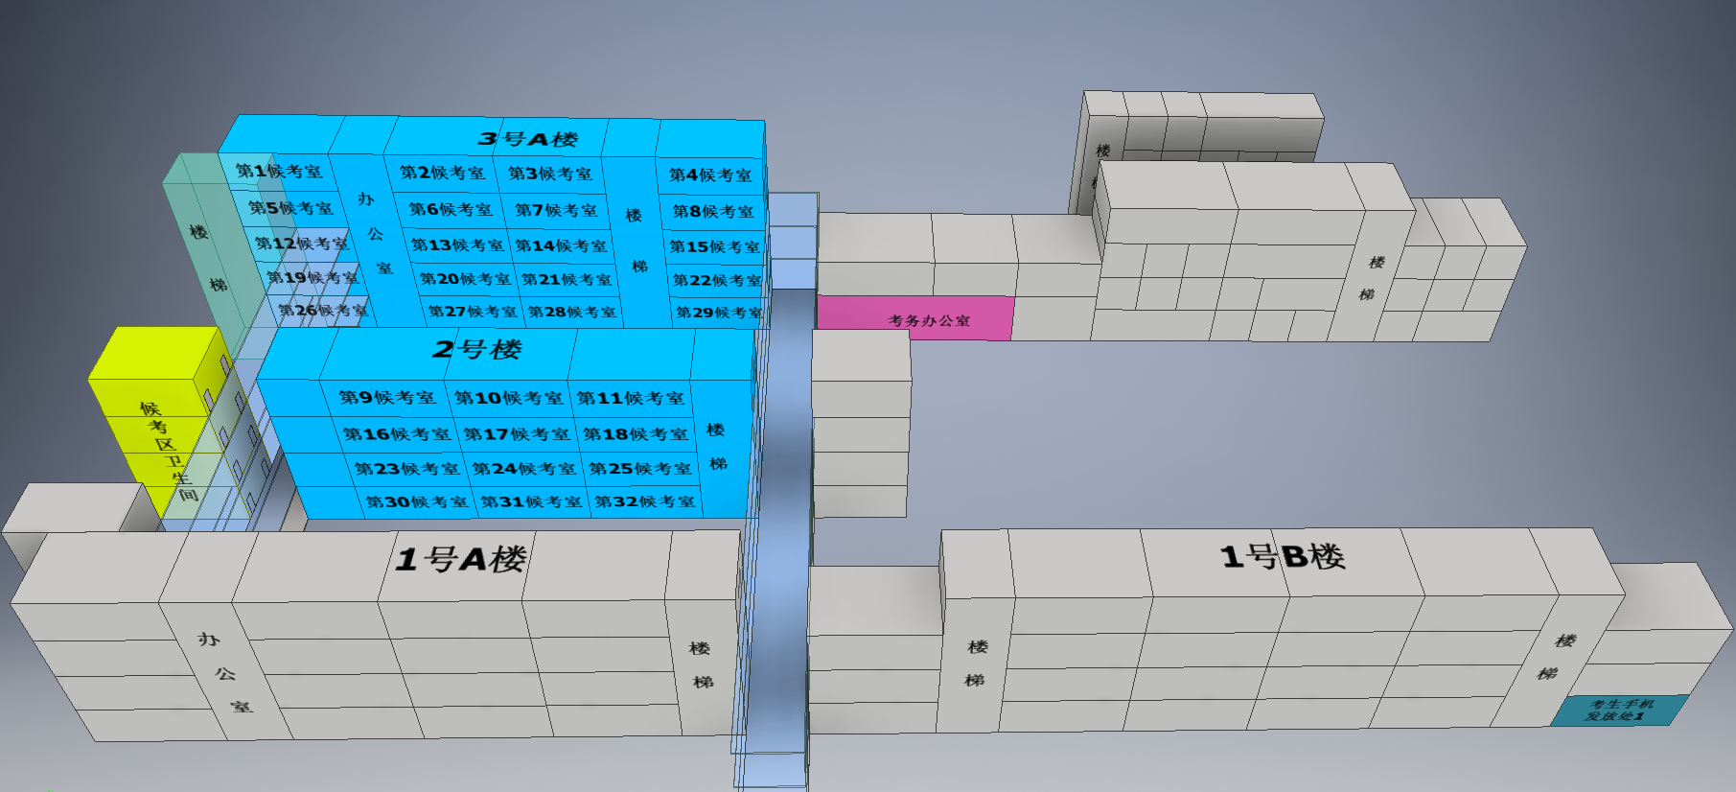

第33-39候考室分布图

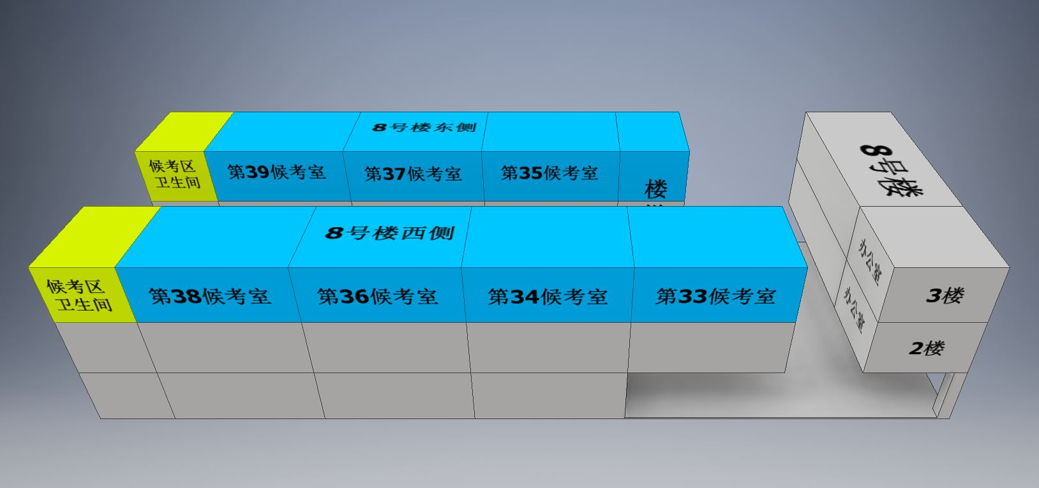

第40-46候考室分布图

